**Hrvatski jezik – nastava na daljinu 5. r.**

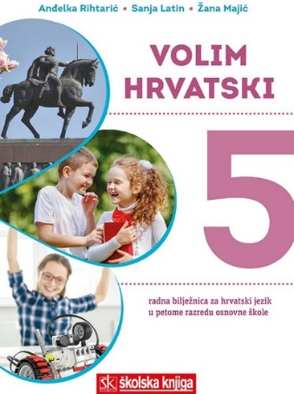

**NASTAVNA JEDINICA:**

Pripovijedanje u prvoj i trećoj osobi

**Nakon današnje nastavne jedinice:**

* uočit ćeš razliku između pripovjedača u 1. osobi i pripovjedača u 3. osobi
* pripovijedat ćeš u prvoj i trećoj osobi

**Upute:** Sve aktivnosti koje su predviđene namijenjene su tebi. Pažljivo čitaj zadatke i slijedi upute.

**OPIS AKTIVNOSTI**

**1. aktivnost**

Prisjeti se najzanimljivijega događaja u proteklome tjednu i ispričaj ga nekome od svojih ukućana. Pritom nemoj zaboraviti najvažnije pojedinosti ispričati i naglasiti kako si se tada ti osjećao/osjećala.

**2. aktivnost**

Otvori udžbenik na stranicu 102. u udžbeniku *Volim hrvatski 5* i pročitaj polazni tekst, a zatim riješi kviz u rubrici *Razumijem što čitam* **u digitalnome udžbeniku** (poveznica <https://www.e-sfera.hr/dodatni-digitalni-sadrzaji/2ba49b18-87ef-4b2a-9c01-b5f56d4151c1/>).

**3. aktivnost**

Otvori svoju bilježnicu i zapiši naslov današnje nastavne jedinice.

Obrati pozornost na rečenice koje izgovara Maja. Kako nazivamo osobu koja pripovijeda? Sudjeluje li Maja u događajima o kojima govori? Tko pripovijeda u drugome ulomku teksta?

U tekstu koji si pročitao Maja pripovijeda svojim prijateljicama kako će izgledati njezino putovanje.

Osobu koja pripovijeda nazivamo **pripovjedač**. Pripovjedač u pripovijedanju iznosi pojedinosti o događajima. On je ujedno sudionik događaja.

U pripovijedanju razlikujemo pripovjedača u **prvoj** i pripovjedača **trećoj** osobi.

Pripovjedač **nije sudionik** događaja kad pripovijeda u trećoj osobi, nego promatrač koji pripovijeda o događajima i likovima.

Zapiši u svoju bilježnicu najvažnije podatke, a zatim riješi prva tri zadatka u radnoj bilježnici.

**4. aktivnost**

Promotri plakat i uoči razliku između pripovijedanja u prvoj i trećoj osobi, zatim

riješi zadatak u **Wordwallu** klikom na poveznicu: https://wordwall.net/play/456/380/973

Slika na kojoj se prikazuje tekst

Opis je automatski generiran

Draga Katarina, provjeru zadataka ćemo obaviti u ponedjeljak u školi!

Puno pozdrava od učiteljice Marije! 😊